**[Установка](http://blog.harrix.org/article/1130" \l "a_menu" \o "Вернуться к содержанию)**

1. Распаковываем архив.
2. Папку **Mingw** копируем в корень диска **C:\**
3. Запускаем файл **qt-win-opensource-4.8.4-mingw.exe** от имени администратора:

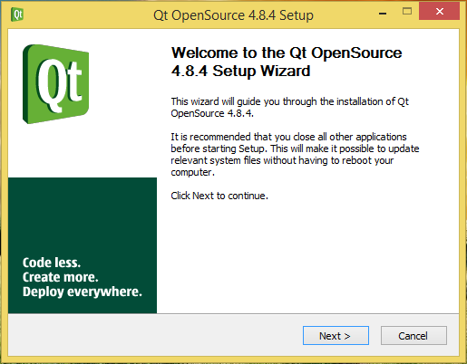

1. Параметры установки по умолчанию (кроме одного). В месте, где просит показать, где MinGW, показываете, где он. Дальше всё по умолчанию.

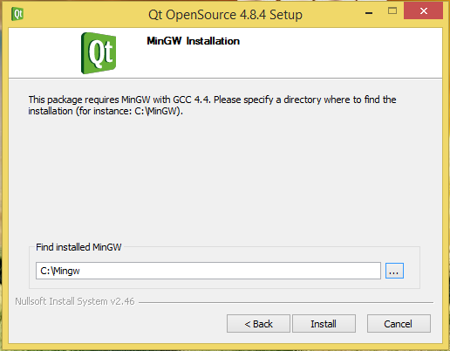

1. Запускаем файл **qt-creator-win-opensource-2.5.2.exe** от имени администратора. Параметры установки по умолчанию.

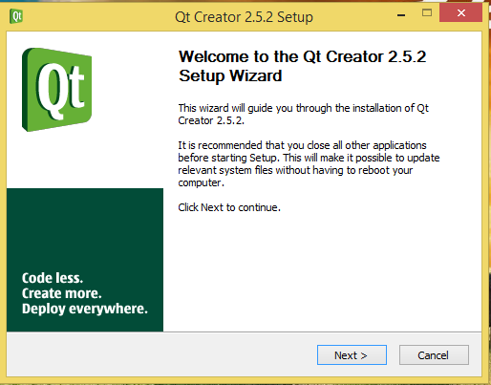

[**Настройка**](http://blog.harrix.org/article/1130#a_menu)

1. Открываем «Инструменты $→$ Параметры $→$ Сборка и запуск $→$ Профили Qt $→$ Добавить». Соединим QtCreator и Qt:

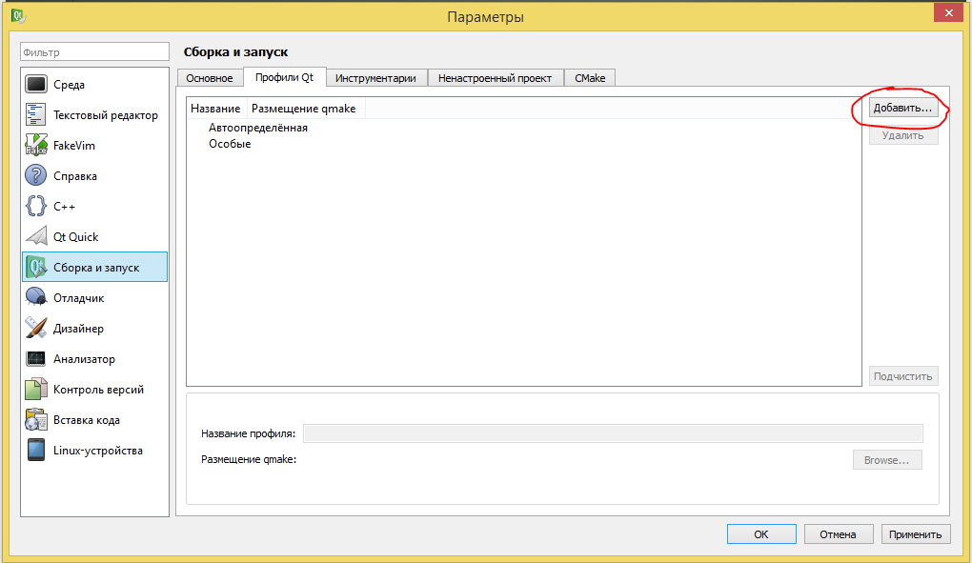

1. Выбираем файл qmake.exe, который находится в папке **C:\Qt4.8.4\bin**

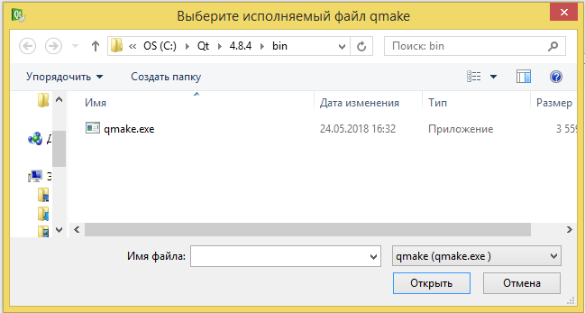

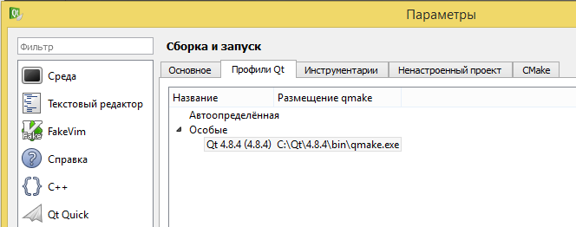

1. Соединим Qt и MinGW. Переходим на вкладку «Инструментарии $→$ Добавить $→$ MinGW»

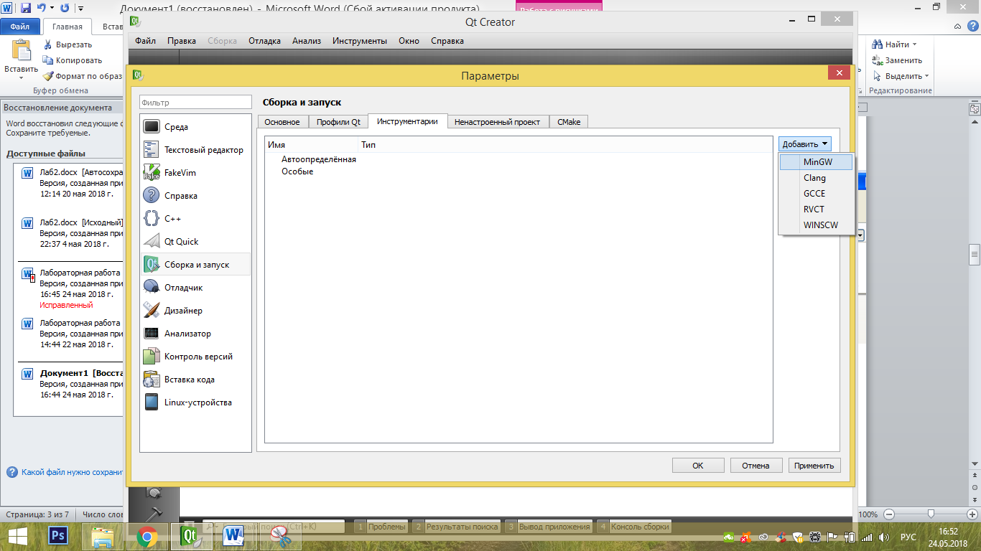

1. Находим папку **C:\Mingw\bin** и выбираем там файл **mingw32-make.exe**:

